

22岁，现居长沙

最高学历：本科

135-0000-0000

22324242@qq.com

**2014.09-2018.06 湖南师范大学 新闻学（本科）**

主修课程：新闻学概论94，外国新闻事业史92，新闻采访写作92，新闻评论写作90，新闻摄影85等。

**2016.08-2016.09 湖南电视台 《奇舞飞扬》**

参与原创大型竞技综艺节目《奇舞飞扬》整季的策划工作。负责节目录制的拍摄以及拍摄现场的调度与控制工作。负责节目后期宣传片的制作，包括：选手的比赛准备、感受、对方言的认知等。

**2016.08-2016.09 湖南电视台 《奇舞飞扬》**

参与原创大型竞技综艺节目《奇舞飞扬》整季的策划工作。负责节目录制的拍摄以及拍摄现场的调度与控制工作。负责节目后期宣传片的制作，包括：选手的比赛准备、感受、对方言的认知等。

**2015.03-2016.07 记者团团长、摄影队长、新闻干事**

成功策划了各种校园活动，如：校园十大歌手，十大主持人，校园新媒体文案等；顺利拍摄了校园十周年宣传片，文传系宣传片等；参加了校际摄影大赛、视频大赛、校园宣传片大赛等比赛。

AE PR

Photoshop 大洋

* 新闻学专业本科学历，丰富的电视台编导、记者实习经历，致力于在传媒行业长期发展。
* 熟悉新闻传播特点和新媒体运营，文字功底强，有一定的编辑思想。
* 会使用PS, finalcut pro, PR, AE等后期编辑软件，具备良好的摄影摄像能力；
* 具有较强的团队意识和沟通能力，能适应短期加班、出差等工作内容。

软件技能

自我评价

校内实践

教育背景

柳晓凌

求职意向：记者/新媒体编辑

校外实践

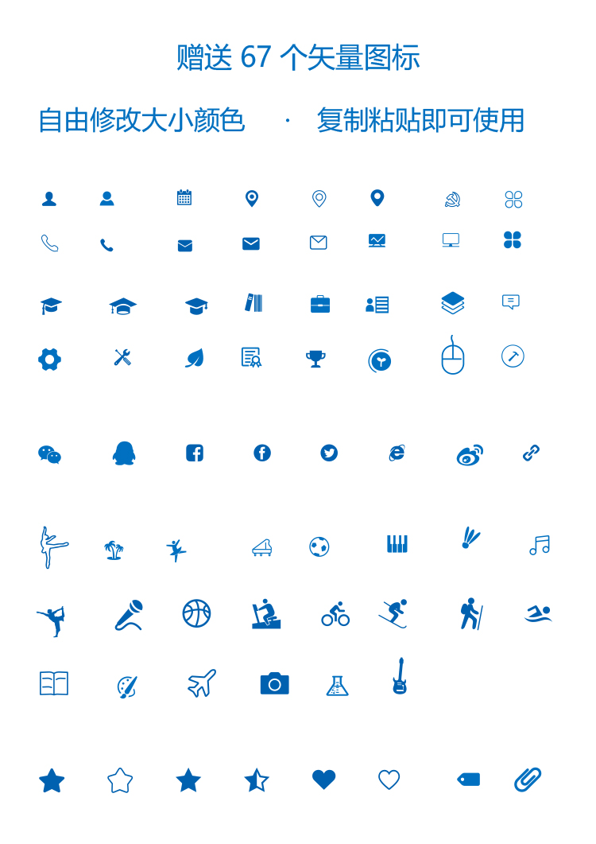

**[Ctrl+鼠标左键点击此处下载图标文件](http://kss.ksyun.com/wps-upload-file/2017/08/31/b287e8eb-400c-3b31-2947-33dab97ec2de.docx)**

